Trường: THCS Trần Cao Vân
Họ và tên giáo viên: Nguyễn Thị Thùy Linh
Ngày soạn: 27/11/2024
Ngày dạy : Từ ngày 29/11/2024 đến ngày 03/12/2024

Bài 27: TRAO ĐỔI KHÍ Ở SINH VẬT
Thời gian thực hiện: 4 Tiết (Tiết 15,16,17,18)

I. MỤC TIÊU
1. Kiến thức:
- Sử dụng hình ảnh để mô tả được quá trình trao đổi khí qua khí khổng của lá
- Dựa vào hình vẽ mô tả được cấu tạo khí khổng, nêu được chức năng của khí khổng
- Dựa vào sơ đồ khái quát mô tả được con đường đi của khí qua các cơ quan của hệ hô hấp ở động vật (ví dụ ở người)
2. Năng lực
- Năng lực chung:
- Tự chủ và tự học: Chủ động, tự tìm hiểu về quá trình trao đổi khí ở thực vật và động vật thông qua SGK và các nguồn học liệu khác.
- Giao tiếp và hợp tác: Hoạt động nhóm một cách hiệu quả theo đúng yêu cầu của GV trong khi thảo luận tìm hiểu về quá trình trao đổi khí, đảm bảo các thành viên trong nhóm đều được tham gia và trình bày.
- Giải quyết vấn đề và sáng tạo: Giải quyết các vấn đề kịp thời với các thành viên trong nhóm để hoàn thành nhiệm vụ tìm hiểu về quá trình trao đổi khí, mô tả được cấu tạo của khí khổng, mô tả được sự trao đổi khí qua tế bào khí khổng và các cơ quan hô hấp ở người.
- Năng lực về sinh học:
- Năng lực nhận thức: Nêu được cấu tạo và chức năng của khí khổng, các cơ quan trong hệ hô hấp của người.
- Tìm hiểu tự nhiên: Mô tả được quá trình trao đổi khí qua khí khổng ở lá và qua các cơ quan của hệ hô hấp ở động vật.
- Vận dụng kiến thức, kĩ năng đã học: Liên hệ và giải thích được một số vấn đề trong đời sống
3. Phẩm chất:
- Chăm chỉ, tích cực hoạt động nhóm.
- Cẩn thận, khách quan và trung thực trong báo cáo kết quả thảo luận.
- Tích cực tuyên truyền việc trồng và bảo vệ cây xanh, giữ gìn vệ sinh hô hấp.
II. THIẾT BỊ DẠY HỌC VÀ HỌC LIỆU
1. Đối với giáo viên:
- SGK, SGV, Giáo án.
- Video, hình ảnh liên quan đến cơ quan trao đổi khí và quá trình trao đổi khí ở thực vật, động vật
- Máy tính, ti vi.
2. Đối với học sinh:
- Sách giáo khoa, SBT
- Đọc trước nội dung bài 27. Trao đổi khí ở sinh vật
III. TIẾN TRÌNH DẠY HỌC
A. HOẠT ĐỘNG KHỞI ĐỘNG
a. Mục tiêu: Tạo tâm thế hứng thú cho HS, bước đầu khơi gợi nội dung bài học.
b. Nội dung: GV chiếu hình ảnh, đặt vấn đề, HS suy nghĩ, trả lời
c. Sản phẩm học tập: HS xác định được vấn đề của bài học
d. Tổ chức thực hiện:
Bước 1. GV chuyển giao nhiệm vụ học tập
- GV chiếu hình ảnh vệ sự trao đổi khí giữa cơ thể người với môi trường.
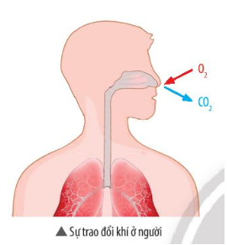
- GV đặt câu hỏi: Cơ thể chúng ta lấy khí oxygen và thải khí carbon dioxide qua những hoạt động nào? Các loại khí này vận chuyển qua các cơ quan của hệ hô hấp như thế nào?
Bước 2. HS thực hiện nhiệm vụ học tập
- HS quan sát hình ảnh, tiếp nhận câu hỏi, thảo luận đưa ra ý kiến.
Bước 3. Báo cáo kết quả hoạt động, thảo luận
- GV gọi HS đứng dậy trình bày câu trả lời của mình:
+ Cơ thể chúng ta lấy khí oxygen qua hoạt động hít vào và thải ra khí carbon dioxide qua hoạt động thở ra.
+ HS suy nghĩ vấn đề: Các loại khí này vận chuyển qua các cơ quan của hệ hô hấp như thế nào?
- GV gọi HS khác nhận xét, đánh giá và bổ sung ý cho bạn (nếu có).
Bước 4. Đánh giá kết quả thực hiện
- GV ghi nhận câu trả lời của HS, nhận xét, đánh giá.
- Gv dẫn dắt vào bài học mới: Để biết được các loại khí oxygen và carbon dioxide vận chuyển qua các cơ quan của hệ hô hấp như thế nào, chúng ta sẽ cùng nhau tìm hiểu trong bài học ngày hôm nay: Bài 27. Trao đổi khí ở sinh vật
B. HOẠT ĐỘNG HÌNH THÀNH KIẾN THỨC
I. Trao đổi khí ở sinh vật
Hoạt động 1. Tìm hiểu khái niệm trao đổi khí ở sinh vật
a. Mục tiêu: HS trình bày được khái niệm trao đổi khí ở sinh vật, cơ thể khuếch tán sự trao đổi khí.
b. Nội dung: GV hướng dẫn HS đọc hiểu thông tin, liên hệ kiến thức các bài 23, 25; thảo luận các nội dung trong SGK
c. Sản phẩm học tập: Trình bày khái niệm trao đổi khí là sự trao đổi các chất khí (carbon dioxide và oxygen) giữa cơ thể với môi trường, trả lời các câu hỏi 1,2,3,4 phần thảo luận và câu hỏi phần luyện tập
d. Tổ chức thực hiện :
HOẠT ĐỘNG CỦA GV - HS | DỰ KIẾN SẢN PHẨM
Bước 1. GV chuyển giao nhiệm vụ  - GV yêu cầu HS đọc thông tin mục Tìm hiểu khái niệm trao đổi khí ở sinh vật, thảo luận nhóm đôi và trả lời câu hỏi 1, 2, 3, 4 SGK và hoàn thành phiếu học tập  Hoạt động 1: Tìm hiểu khái niệm trao đổi khí ở sinh vật  Nội dung Thực vật Động vật  1 Thời gian diễn ra quá trình trao đổi khí  2 Cơ chế chung của trao đổi khí giữa cơ thể với môi trường ngoài  3 Vai trò của sự trao đổi khí đối với cơ thể sinh vật  4 Mối liên hệ giữa trao đổi khí và hô hấp tế bào  - Sau khi giải quyết hoạt động thảo luận, GV yêu cầu HS trả lời câu hỏi luyện tập: Hoàn thành bảng thông tin về sự trao đổi khí ở động vật, thực vật trong bảng sau:  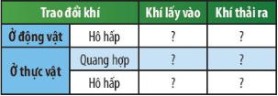  Bước 2. HS thực hiện nhiệm vụ học tập  - HS đọc thông tin sgk, quan sát hình ảnh, suy nghĩ câu trả lời  - GV trình bày, hướng dẫn HS lần lượt khám phá nội dung bài học.  Bước 3. Báo cáo kết quả hoạt động, thảo luận  - GV mời đại diện HS của các nhóm đứng dậy trình bày kết quả thảo luận (mỗi HS trả lời 1 câu hỏi).  - HS khác nhận xét, đánh giá, bổ sung câu trả lời  Bước 4. Đánh giá kết quả thực hiện  - GV đánh giá, nhận xét, kết luận, chuyển sang nội dung mới. | I. Trao đổi khí ở sinh vật  1. Tìm hiểu khái niệm trao đổi khí ở sinh vật  *Thảo luận:  C1. Quá trình trao đổi khí diễn ra suốt cả ngày, đêm.  C2. Cơ chế chung: khuếch tán. Các phân tử khí di chuyển từ nơi có nồng độ cao đến nơi có nồng độ thấp.  C3. Vai trò của sự trao đổi khí: giúp cơ thể trao đổi khí với môi trường bên ngoài.  - Động vật: sự trao đổi khí diễn ra trong quá trình hô hấp, cơ thể lấy vào khí oxygen và thải ra môi trường khí carbon dioxide.  - Thực vật: trao đổi khí thực hiện trong cả quá trình quang hợp và hô hấp.  - Quang hợp: cây lấy vào khí carbon dioxide và thải ra môi trường khí oxygen.  - Hô hấp: cây lấy vào khí oxygen và thải ra môi trường khí carbon dioxide.  C4. Sự trao đổi khí ở cơ thể giúp sự trao đổi khí ở các tế bào diễn ra.  *Luyện tập:  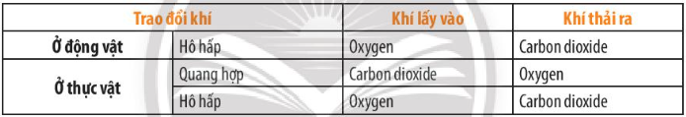  *Kết luận:  - Trao đổi khí là sự trao đổi các chất khí (carbon dioxide và oxygen) giữa cơ thể với môi trường.
II. Trao đổi khí ở thực vật
Hoạt động 2. Tìm hiểu cấu tạo và chức năng của khí khổng
a. Mục tiêu: HS trình bày được cấu tạo và chức năng của khí khổng
b. Nội dung: GV hướng dẫn HS đọc thông tin, quan sát hình ảnh và thảo luận các nội dung trong SGK
c. Sản phẩm học tập: Nêu được cấu tạo và chức năng của khí khổng; trả lời các câu hỏi thảo luận 5, 6, 7, 8 trong SGK
d. Tổ chức thực hiện :
HOẠT ĐỘNG CỦA GV - HS | DỰ KIẾN SẢN PHẨM
Bước 1. GV chuyển giao nhiệm vụ học tập  - GV yêu cầu HS đọc thông tin phần Tìm hiểu cấu tạo và chức năng của khí khổng, thảo luận, trả lời câu hỏi 5, 6,7, 8 sgk:  + Khí khổng thường phân bố ở lớp biểu bì mặt trên hay mặt dưới của lá cây?  + Quan sát Hình 27.1, mô tả cấu tạo của khí khổng phù hợp với chức năng trao đổi khí ở thực vật.  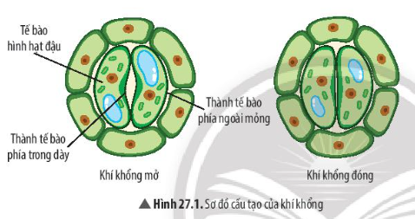  + Dựa vào Hình 27.2, hãy cho biết những chất khí nào có thể di chuyển ra, vào qua các khí khổng.  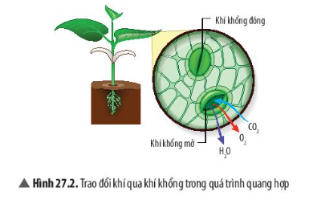  + Khí khổng có vai trò gì đối với cây?  Bước 2. HS thực hiện nhiệm vụ học tập  - HS thảo luận, đưa ra ý kiến trả lời câu hỏi.  - GV quan sát HS thảo luận, hướng dẫn HS khi cần.  Bước 3. Báo cáo kết quả hoạt động, thảo luận  - HS trình bày câu trả lời, báo cáo kết quả thảo luận được.  Bước 4. Đánh giá kết quả thực hiện  - GV đánh giá, nhận xét, kết luận, chuyển sang nội dung mới. | II. Trao đổi khí ở thực vật  1. Cấu tạo và chức năng của khí khổng  *Thảo luận:  C5. Cả lớp biểu bì mặt trên và mặt dưới lá.  - Ở cây một lá mầm, khí khổng phân bố ở cả biểu bì mặt trên và mặt dưới của lá.  - Ở cây hai lá mầm, khí khổng tập trung chủ yếu ở biểu bì mặt dưới lá.  C6. Cấu tạo của khí khổng: gồm 2 tế bào hình hạt đậu áp sát vào nhau. Các tế bào này có thành trong dày, thành ngoài mỏng.  => Tạo nên một khe hở (lỗ khí) giữa hai tế bào hạt đậu  C7. Khí oxygen, carbon dioxide, hơi nước có thể di chuyển ra, vào qua các khí khổng.  C8. Vai trò của khí khổng đối với cây: Giúp trao đổi các loại khí và thoát hơi nước.
Hoạt động 3. Mô tả quá trình trao đổi khí qua khí khổng của lá
a. Mục tiêu: Thông qua việc nghiên cứu thông tin và hình 17.3 trong SGK, HS mô tả được quá trình trao đổi khí qua khí khổng
b. Nội dung: GV hướng dẫn HS đọc thông tin, quan sát hình và thảo luận nội dung trong SGK
c. Sản phẩm học tập: HS mô tả quá trình trao đổi khí qua khí khổng, trả lời các câu hỏi phần thảo luận , luyện tập và vận dụng
d. Tổ chức thực hiện :
HOẠT ĐỘNG CỦA GIÁO VIÊN VÀ HS | DỰ KIẾN SẢN PHẨM
Bước 1. GV chuyển giao nhiệm vụ học tập  - GV yêu cầu HS đọc thông tin sgk phần mô tả quá trình trao đổi khí qua khí khổng của lá, thảo luận, trả lời câu hỏi 9 trong SGK: Quan sát Hình 27.3, hãy mô tả sự trao đổi khí diễn ra ở lá cây khi cây quang hợp và hô hấp.  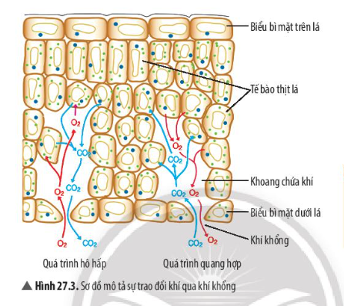  - Sau khi trả lời câu hỏi thảo luận, GV yêu cầu HS tiếp tục trả lời các câu hỏi phần luyện tập và vận dụng trong SGK  + Sự trao đổi khí có vai trò gì đối với thực vật và đối với môi trường?  + Vì sao ban đêm không nên để nhiều hoa hoặc cây xanh trong phòng ngủ đóng kín cửa?  - GV kết luận nội dung trọng tâm về trao đổi khí ở thực vật và yêu cầu HS đọc phần đọc thêm trong sách: Ở đa số các cây trên cạn, khí khổng thường phân bố ở lớp biểu bì mặt dưới của lá, tránh sự thoát hơi nước quá nhiều khi tiếp xúc trực tiếp với ánh sáng mặt trời. Đối với những cây có lá nổi trên mặt nước như sen, súng,... khí khổng chỉ có ở mặt trên của lá.  Bước 2. HS thực hiện nhiệm vụ học tập  - HS đọc thông tin SGK, suy nghĩ trả lời câu hỏi  Bước 3. Báo cáo kết quả hoạt động, thảo luận  - Đại diện HS trình bày câu trả lời trước lớp.  Bước 4. Đánh giá kết quả thực hiện  - GV đánh giá, nhận xét, kết luận. | 2. Mô tả quá trình trao đổi khí qua khí khổng của lá  *Thảo luận:  C9.  - Trong quá trình quang hợp: khí carbon dioxide trong không khí di chuyển từ môi trường ngoài vào trong tế bào thịt lá; khí oxygen từ các tế bào thịt lá di chuyển ra ngoài môi trường qua khí không.  - Trong quá trình hô hấp: khí oxygen trong không khí di chuyển từ môi trường ngoài vào trong tế bào thịt lá; khí carbon dioxide từ các tế bào thịt lá di chuyển ra ngoài môi trường qua khí khổng.  *Luyện tập:  - Đối với thực vật: Sự trao đổi khí giúp thực vật trao đổi các loại khí giữa cơ thể với môi trường, giúp quá trình trao đổi chất và chuyển hoá năng lượng diễn ra một cách thuận lợi.  - Đối với môi trường: Sự trao đổi khí của thực vật góp phần cân bằng hàm lượng khí oxygen và carbon dioxide trong không khí.  *Vận dụng  Ban đêm, quá trình quang hợp không diễn ra, lúc này cây chủ yếu thực hiện quá trình hô hấp tế bào. Vì vậy, hàm lượng khí carbon dioxide sẽ thải ra nhiều. Điều này không tốt cho quá trình hô hấp của người.  * Kết luận  - Thực vật trao đổi khí với môi trường chủ yếu qua khí khổng ở lá cây trong quá trình quang hợp và hô hấp  - Khí khổng có hai tế bào hình hạt đậu, xếp úp vào nhau tạo ra lỗ khí. Khi khí khổng mở, các loại khí khuếch tán vào và ra khỏi lá.
III. Trao đổi khí ở động vật
Hoạt động 4. Tìm hiểu cơ quan trao đổi khí ở động vật
a. Mục tiêu: Thông qua việc nghiên cứu thông tin và hình 27.4 trong SGK, HS trình bày được các cơ quan thực hiện quá trình trao đổi khí ở động vật
b. Nội dung: GV hướng dẫn HS đọc thông tin, quan sát hình và trả lời các câu thảo luận trong SGK
c. Sản phẩm học tập: HS trình bày được các cơ quan thực hiện quá trình trao đổi khí ở động vật như: bề mặt da, hệ thống ống khí, mang hoặc thổi. Trả lời các câu hỏi thảo luận 10, 11 trong SGK
d. Tổ chức thực hiện :
HOẠT ĐỘNG CỦA GIÁO VIÊN VÀ HS | DỰ KIẾN SẢN PHẨM
Bước 1. GV chuyển giao nhiệm vụ học tập  - GV yêu cầu HS đọc thông tin sgk phần tìm hiểu cơ quan trao đổi khí ở động vật, thảo luận, trả lời câu hỏi 10, 11 trong SGK:  + Kể tên các cơ quan thực hiện trao đổi khí ở động vật.  + Quan sát Hình 27.4, hãy cho biết các đại diện: giun đất, ruồi, cá, chó trao đổi khí qua các cơ quan nào.  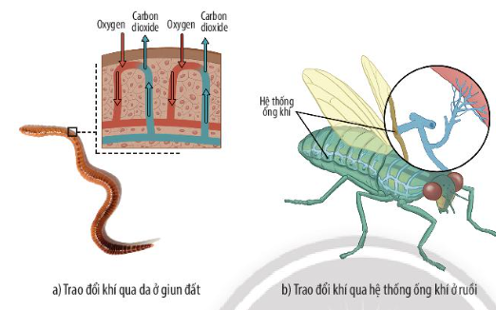  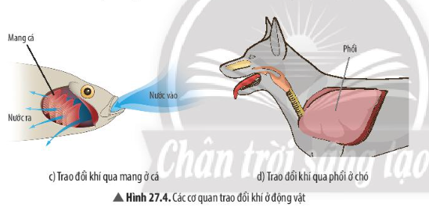  - GV hướng dẫn HS rút ra kết luận về các cơ quan thực hiện quá trình trao đổi khí ở động vật  Bước 2. HS thực hiện nhiệm vụ học tập  - HS đọc thông tin SGK, suy nghĩ trả lời câu hỏi  Bước 3. Báo cáo kết quả hoạt động, thảo luận  - Đại diện HS trình bày câu trả lời trước lớp.  Bước 4. Đánh giá kết quả thực hiện  - GV đánh giá, nhận xét, kết luận. | III. Trao đổi khí ở động vật  1. Cơ quan trao đổi khí ở động vật  *Thảo luận:  C10.  Các cơ quan thực hiện sự trao đổi khí ở động vật: da, hệ thống ống khí, mang, phổi,...  C11.  - Giun đất: trao đổi khí qua da.  - Ruồi: trao đổi khí qua hệ thống ống khí.  - Cá: trao đổi khí qua mang.  - Chó: trao đổi khí qua phổi.  Kết luận  Ở động vật, trao đổi khí giữa cơ thể với môi trường diễn ra ở cơ quan trao đổi khí như bề mặt da, hệ thống ống khí, mang, hoặc phổi.
Hoạt động 5. Tìm hiểu đường đi của khí qua các cơ quan hô hấp ở người
a. Mục tiêu: Thông qua việc nghiên cứu thông tin và hình 27.5 trong SGK, HS mô tả được đường đi của khí qua các cơ quan hô hấp ở người
b. Nội dung: GV hướng dẫn HS đọc thông tin, quan sát hình và trả lời các câu thảo luận trong SGK
c. Sản phẩm học tập: HS mô tả đường đi của khí qua các cơ quan hô hấp ở người. Trả lời các câu hỏi thảo luận 12,13 và câu hỏi phần luyện tập, vận dụng trong SGK
d. Tổ chức thực hiện :
HOẠT ĐỘNG CỦA GIÁO VIÊN VÀ HS | DỰ KIẾN SẢN PHẨM
Bước 1. GV chuyển giao nhiệm vụ học tập  - GV yêu cầu HS đọc thông tin sgk phần tìm hiểu đường đi của khí qua các cơ quan hô hấp ở người, thảo luận, trả lời câu hỏi 12, 13 trong SGK:  + Quan sát Hình 27.5, hãy:  - Nêu tên các cơ quan trong hệ hô hấp ở người.  - Mô tả đường đi của khí oxygen và carbon dioxide qua các cơ quan hô hấp ở người.  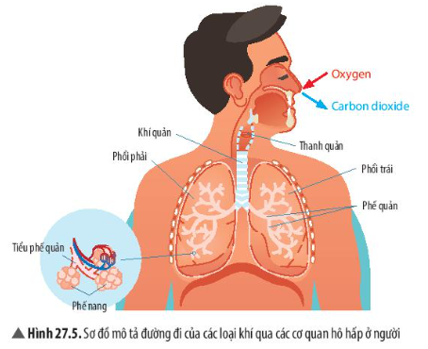  + Vì sao khi tập thể dục hoặc vận động mạnh, sự trao đổi khí diễn ra nhanh hơn?  - GV hướng dẫn HS rút ra kết luận về đường đi của khí qua các cơ quan hô hấp ở người  - GV yêu cầu HS vận dụng kiến thức về trao đổi khí để trả lời câu hỏi phần luyện tập: Xác định các cơ quan trao đổi khí của các sinh vật trong bảng sau:  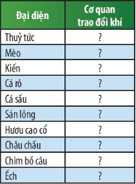  - GV yêu cầu HS đọc phần đọc thêm trong SGK về nín thở và hít thở sâu.  - GV chiếu cho HS quan sát video về top những người nín thở lâu nhất thế giới  https://www.youtube.com/watch?v=cK_yLWVR-bs  - GV cung cấp thêm thông tin cho HS về vai trò của các cơ quan trong hệ hô hấp ở người:  - Khoang mũi, thanh quản, khí quản, phế quản: dẫn khí từ môi trường vào và khí thải từ cơ thể ra  - Các phế nang ở hai lá phổi: Trao đổi khí giữa tế bào vào môi trường.  Bước 2. HS thực hiện nhiệm vụ học tập  - HS đọc thông tin SGK, suy nghĩ trả lời câu hỏi  Bước 3. Báo cáo kết quả hoạt động, thảo luận  - Đại diện HS trình bày câu trả lời trước lớp.  Bước 4. Đánh giá kết quả thực hiện  - GV đánh giá, nhận xét, kết luận, chuyển sang nội dung tiếp theo. | 2. Tìm hiểu đường đi của khí qua các cơ quan hô hấp ở người  *Thảo luận:  C12.  - Tên các cơ quan trong hệ hô hấp ở người: Khoang mũi, thanh quản, khí quản, phế quản, phổi (phổi trái, phổi phải), tiểu phế quản, phế nang.  - Mô tả đường đi của khí oxygen và carbon dioxide qua các cơ quan hô hấp ở người.  - Oxygen từ ngoài đi qua khoang mũi 🡪 khí quản 🡪 phế quản 🡪 tiểu phế quản 🡪 phế nang 🡪 mao mạch.  - Carbon dioxide từ mao mạch 🡪 phế nang 🡪 tiểu phế quản 🡪 phế quản 🡪 khí quản 🡪 khoang mũi 🡪 môi trường ngoài.  C13.  Khi tập thể dục hoặc vận động mạnh, cơ thể cần nhiều năng lượng. Hô hấp tế bào là quá trình cần thiết nhằm tạo ra năng lượng cho cơ thể. Để thực hiện quá trình này, oxygen là một yếu tố quan trọng. Vì vậy, để cung cấp đủ hàm lượng oxygen cho tế bào, hệ hô hấp phải tăng cường hoạt động, làm nhịp hô hấp tăng.  * Kết luận  Ở người, trao đổi khí diễn ra ở phổi. Khi hít vào, khí oxygen trong không khí được dẫn vào phổi đến các phế nang. Tại các phế nang, khí oxygen khuếch tán vào mạch máu, khí carbon dioxide từ máu sẽ khuếch tán vào phế nang và thải ra môi trường qua hoạt động thở ra.  * Luyện tập  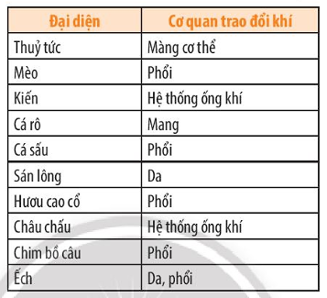
C. HOẠT ĐỘNG LUYỆN TẬP
a. Mục tiêu: Giúp HS hệ thống lại kiến thức đã học
b. Nội dung: GV chuẩn bị các thẻ từ khóa để hướng dẫn HS lắp ráp và sắp xếp trình tự các cơ quan trong hệ hô hấp mà không khí di chuyển ra vào
c. Sản phẩm học tập: HS đưa ra được các đáp án đúng
d. Tổ chức thực hiện :
Bước 1. GV chuyển giao nhiệm vụ học tập
- GV phát thẻ từ khóa cho các nhóm yêu cầu các nhóm lắp ráp và sắp xếp
+ Sơ đồ mô tả đường đi của khí khổng ở lá cây trong quá trình quang hợp

TẾ BÀO THỊT LÁ

KHOANG CHỨA khí

KHOANG CHỨA KHÍ

KHÔNG KHÍ

KHÍ KHỔNG MỞ

+ Sơ đồ mô tả đường đi của khí qua khí khổng ở lá cây trong quá trình hô hấp

TẾ BÀO THỊT LÁ

KHOANG CHỨA khí

KHOANG CHỨA KHÍ

KHÔNG KHÍ

KHÍ KHỔNG MỞ

+ Trình tự các cơ quan trong hệ hô hấp mà không khí di chuyển ra vào
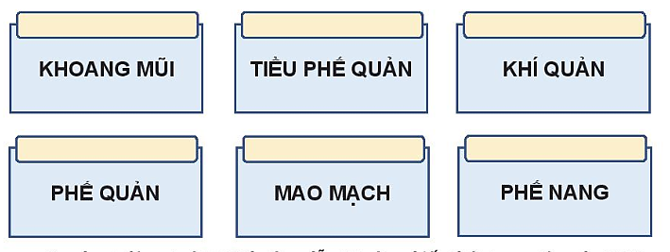
Bước 2. HS thực hiện nhiệm vụ học tập
- HS liên hệ lại kiến thức đã học, suy nghĩ, tìm câu trả lời.
Bước 3. Báo cáo kết quả hoạt động, thảo luận
- HS trình bày câu trả lời trước lớp:
+ Sơ đồ mô tả đường đi của khí khổng ở lá cây trong quá trình quang hợp

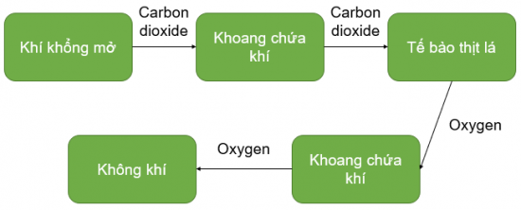
+ Sơ đồ mô tả đường đi của khí qua khí khổng ở lá cây trong quá trình hô hấp
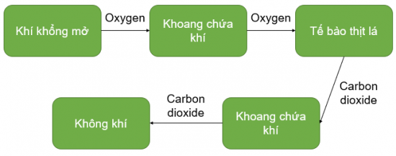
+ Trình tự các cơ quan trong hệ hô hấp mà không khí di chuyển ra vào
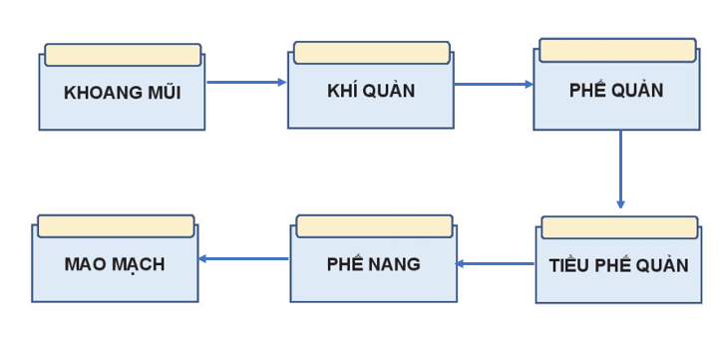
Bước 4. Đánh giá kết quả thực hiện
- GV đối chiếu đáp án, nhận xét, đánh giá.
D. HOẠT ĐỘNG VẬN DỤNG
a. Mục tiêu: giúp HS vận dụng kiến thức đã vào áp dụng vào thực tiễn cuộc sống.
b. Nội dung: GV giao bài tập, HS suy nghĩ hoàn thành bài tập.
c. Sản phẩm học tập: Câu trả lời của HS.
d. Tổ chức thực hiện:
Bước 1. GV chuyển giao nhiệm vụ học tập
- GV yêu cầu HS suy nghĩ, trả lời bài tập 2,3 sgk:
Câu 2. Vào những ngày trời nắng nóng, sự trao đổi khí của cây diễn ra nhanh hay chậm? Vì sao?
Câu 3. Vì sao khi bắt cá bỏ lên môi trường trên cạn sau một khoảng thời gian thì cá sẽ chết?
Bước 2. HS thực hiện nhiệm vụ học tập
- HS liên hệ lại kiến thức đã học, suy nghĩ, tìm câu trả lời.
Bước 3. Báo cáo kết quả hoạt động, thảo luận
- Đại diện HS trình bày câu trả lời trước lớp:
Câu 2. Sự trao đổi khí của cây diễn ra chậm trong những ngày trời nắng nóng. Khi trời nắng nóng, khí khổng đóng lại để hạn chế sự mất nước, làm giảm sự khuếch tán các loại khí qua khí khổng. Điều này ngăn cản quá trình trao đổi khí ở thực vật.
Câu 3. Khi bắt cá lên môi trường trên cạn, các lá mang dính chặt vào nhau do mất lực đẩy của nước, làm cho diện tích bề mặt trao đổi khí giảm. Bên cạnh đó, không khí khô làm cho các lá mang khô lại, oxygen và carbon dioxide không khuếch tán được. Vì vậy, sau một khoảng thời gian cá sẽ chết.
Bước 4. Đánh giá kết quả thực hiện
- GV nhận xét, đánh giá kết quả thực hiện của HS, kết thúc bài học.
* HƯỚNG DẪN TỰ HỌC
1. BVH:
- Học thuộc nội dung bài ghi
- Trả lời các câu hỏi 1,2,3,4 SGK/ trang 127
2. BSH: ÔN TẬP GIỮA KÌ 1
- Ôn tập lại các kiến thức đã được học ở các bài đã học

